实验科目： 传媒数据管理与分析 实验名称：Git常用命令（实验二）
学 号： Z202508090333 姓 名： 柳志强
班 级： 23计科（专转本）3班 实验日期： 2026.09.01
一、实验目的
1.了解Git的主要作用；
2.掌握Git的常用命令（下载，提交、回滚）；
3.了解Gitee的上传代码的步骤。

二、实验环境
Widows、Git
操作系统：Windows 11；版本控制工具：Git 2.55.0.windows.3；远程平台：Gitee；终端：Git Bash（MINGW64）。
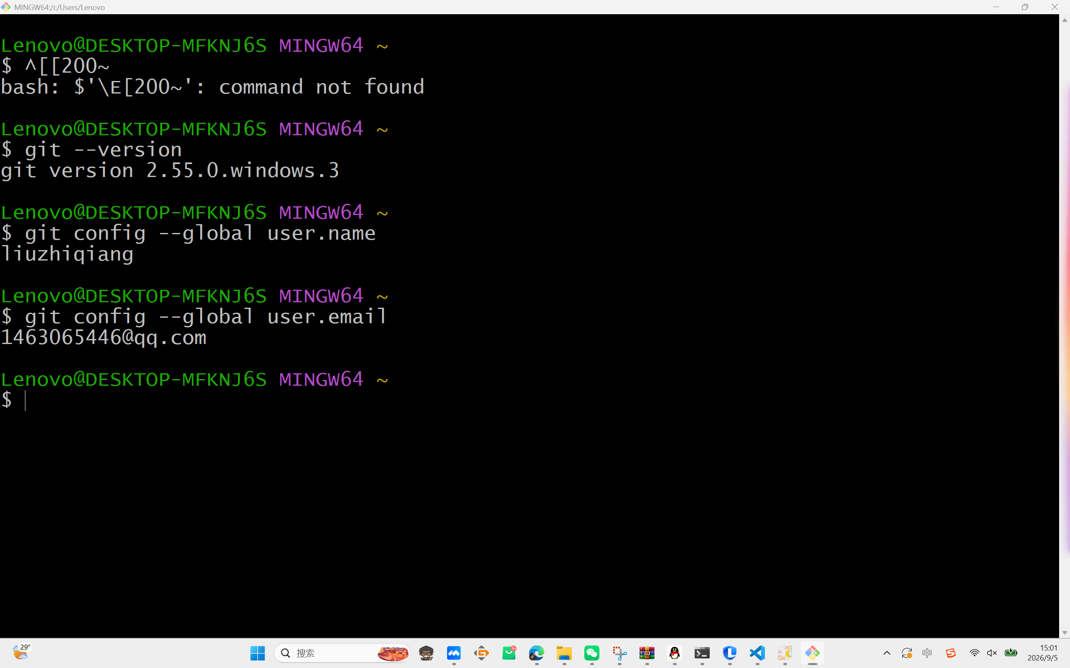

三、实验内容及要求
1.阐述Git的主要作用；
2.会下载代码，提交代码、回滚代码；
3.创建分支、切换分支、将代码提交分支上、将分支代码合并到主干上；
4.会回退Git某个历史版本的代码。

四、主要操作步骤(完成程序源码的编写，实验结果截图）
1.阐述Git的主要作用；
Git的主要作用如下：
①版本管理：记录每次代码修改，可随时查看历史版本、比较差异、回退到任意版本。
②多人协作：支持多人同时开发同一项目，通过分支和合并机制避免互相覆盖。
③备份共享：代码托管到远程仓库（如Gitee），即使本地丢失也能从远程恢复。
④分支管理：可以创建独立分支进行功能开发，不影响主干代码，开发完成后合并。
⑤变更追踪：每次提交都有唯一哈希值和作者信息，便于追溯谁在什么时候改了什么。

2.在会下载代码，提交代码、回滚代码、能解决代码冲突问题；

会下载代码：
使用git clone命令将远程仓库完整下载到本地，命令格式：git clone <仓库地址>。执行后可通过git log查看提交历史，git remote -v查看远程仓库地址。
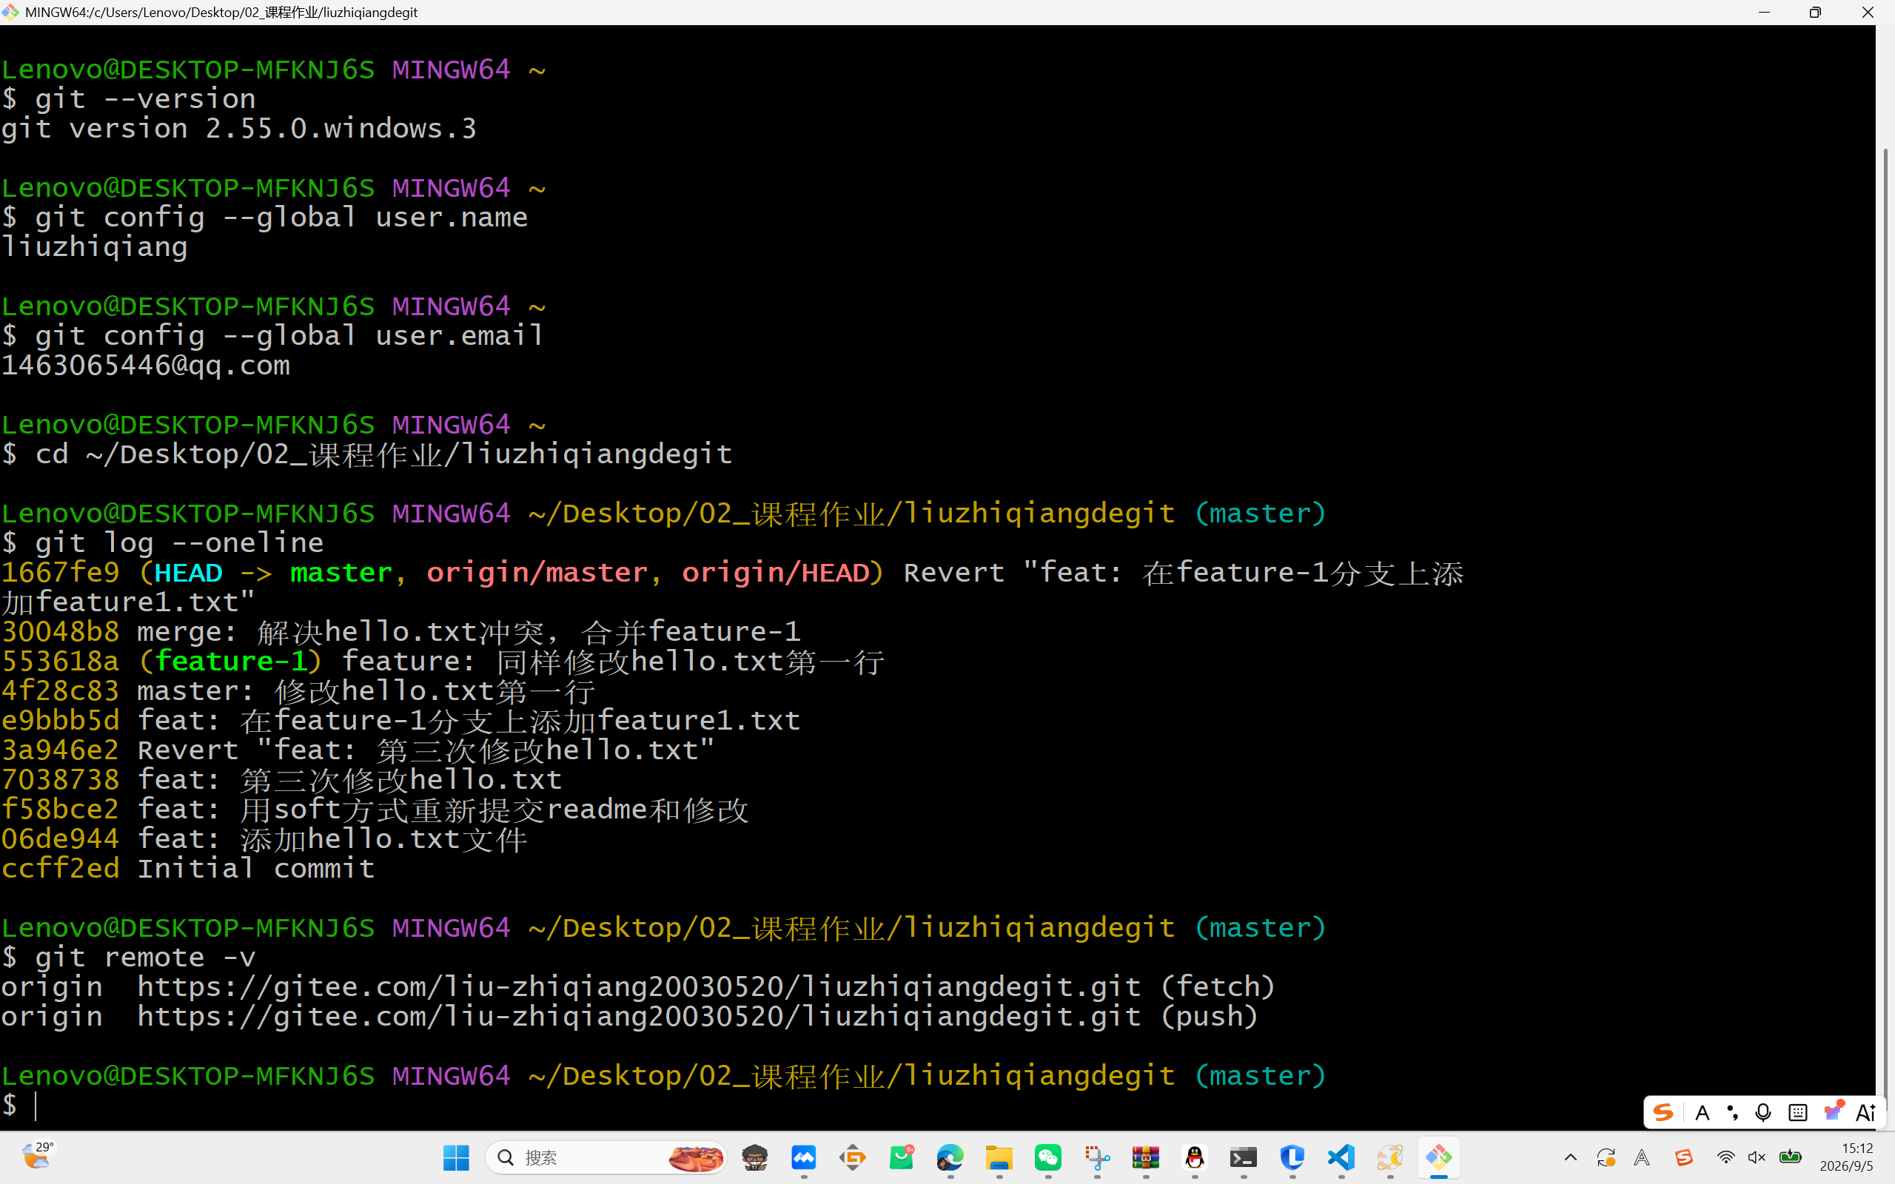

会提交代码：
提交代码分为三步：①git add将文件加入暂存区；②git commit提交到本地仓库；③git push推送到远程仓库。
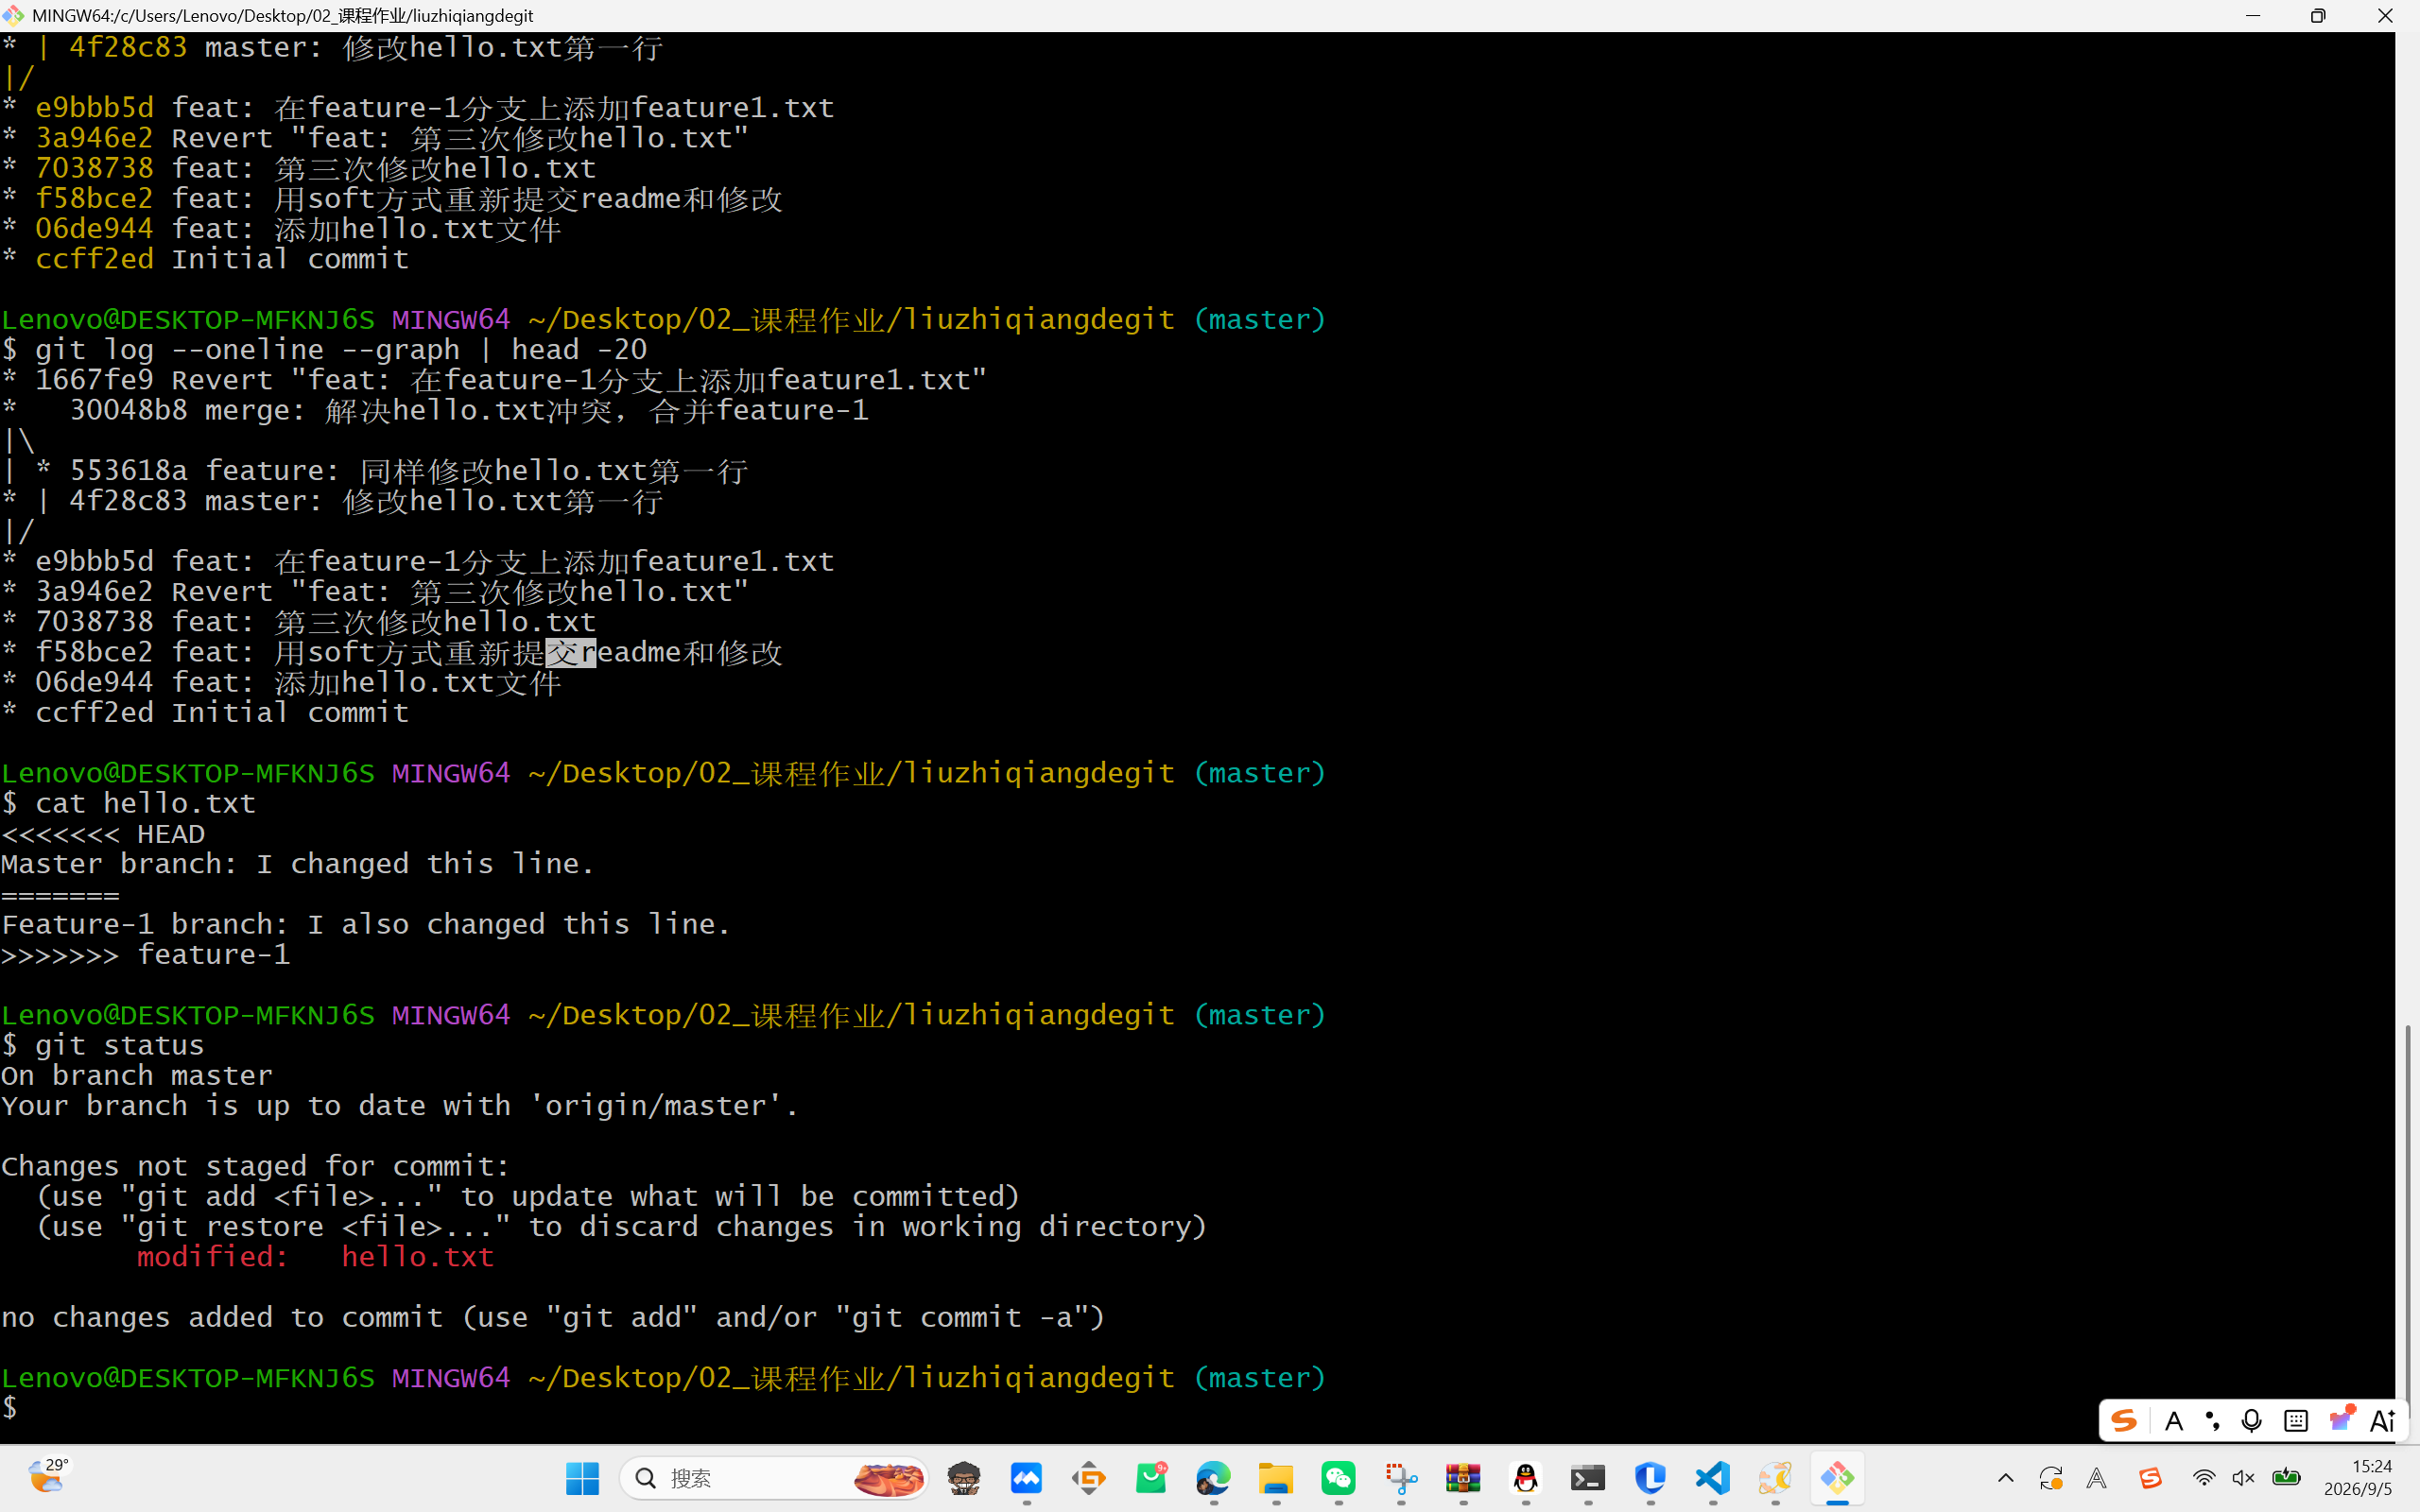
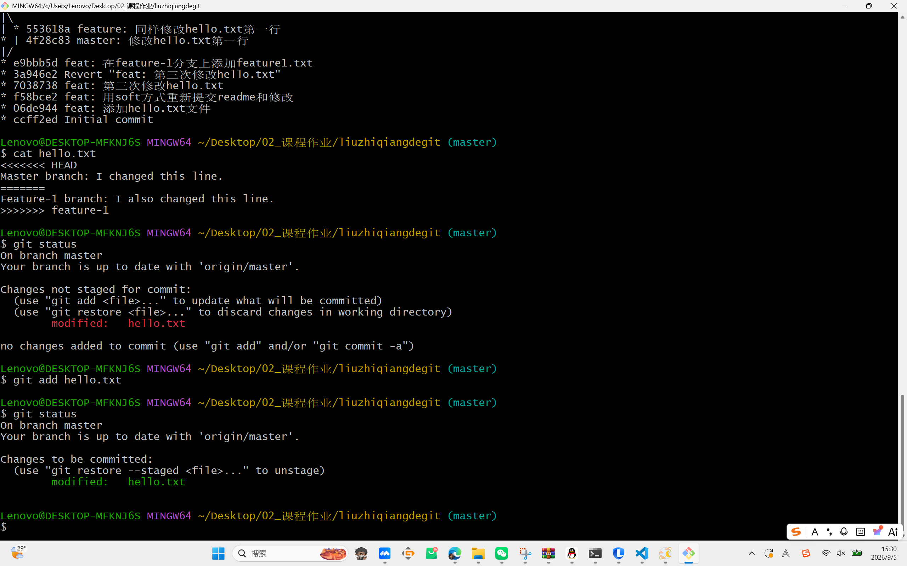
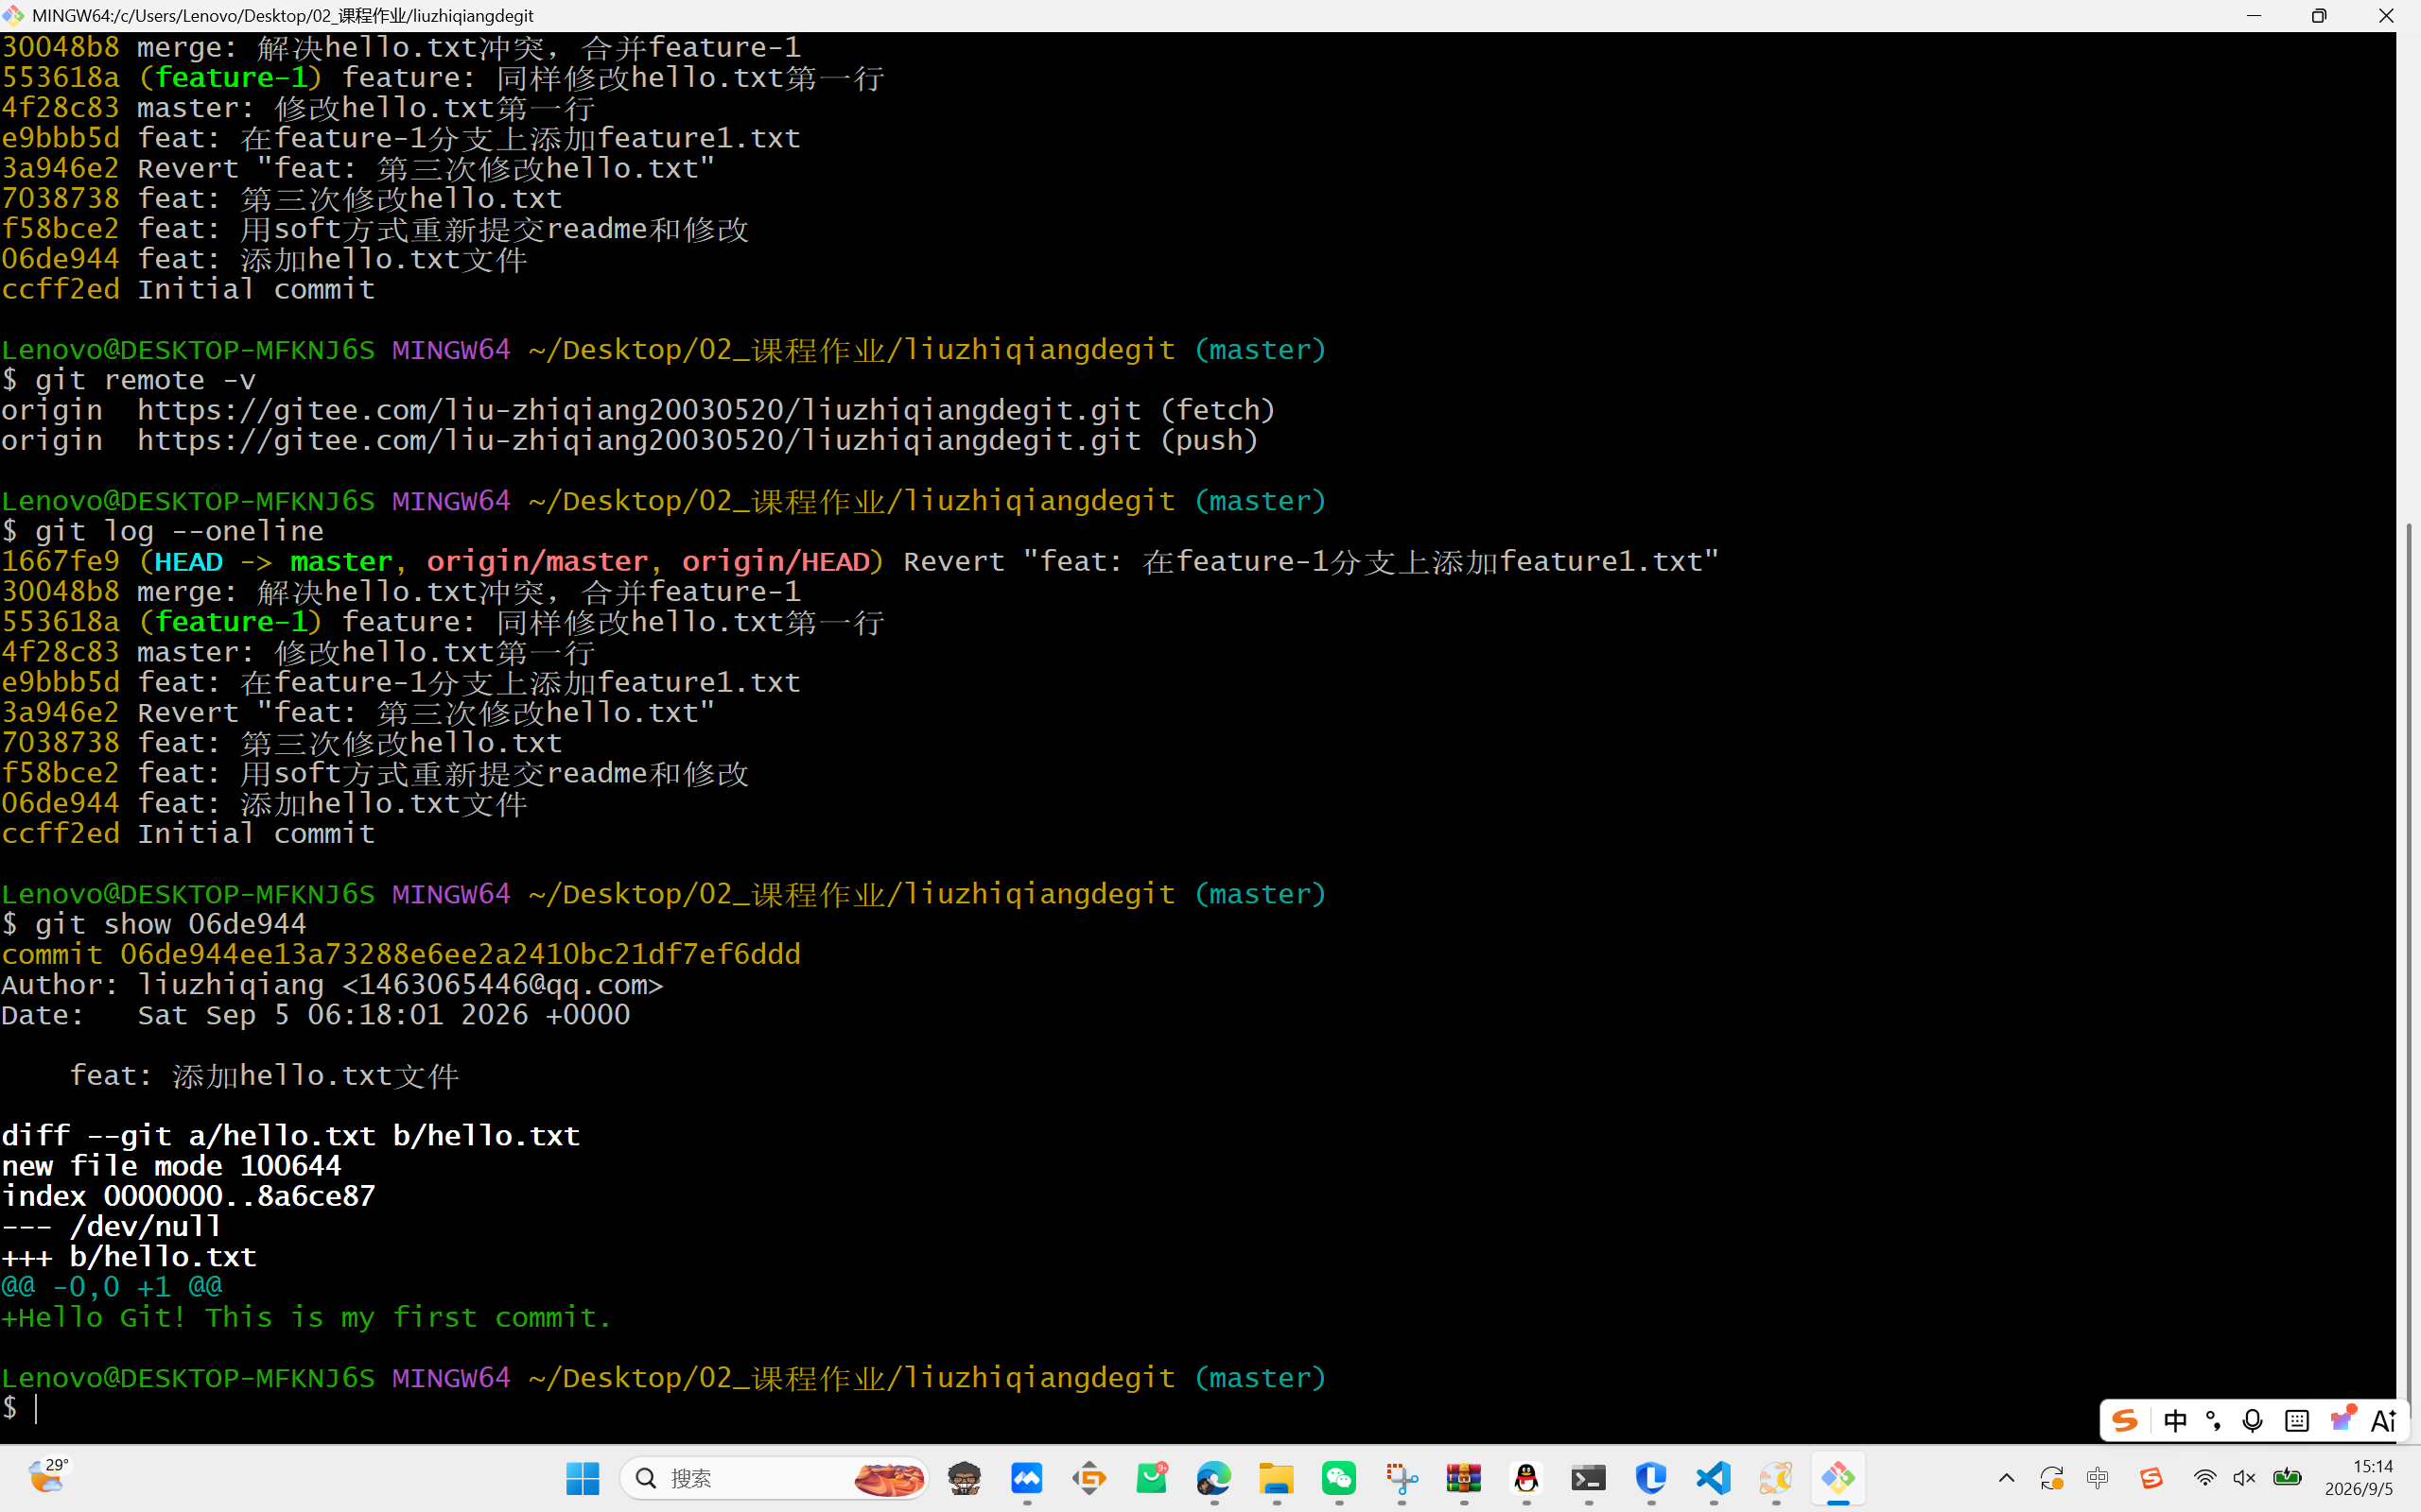

会回滚代码（包括回退Git某个历史版本的代码）：
回滚代码有两种方式：
①git reset：--soft回退但保留暂存区修改，--hard彻底丢弃工作区修改。
②git revert：生成一个新的反向提交来撤销指定版本的修改，保留完整历史记录。
回退指定历史版本：通过git log查看提交哈希，使用git revert <哈希值>安全回退。
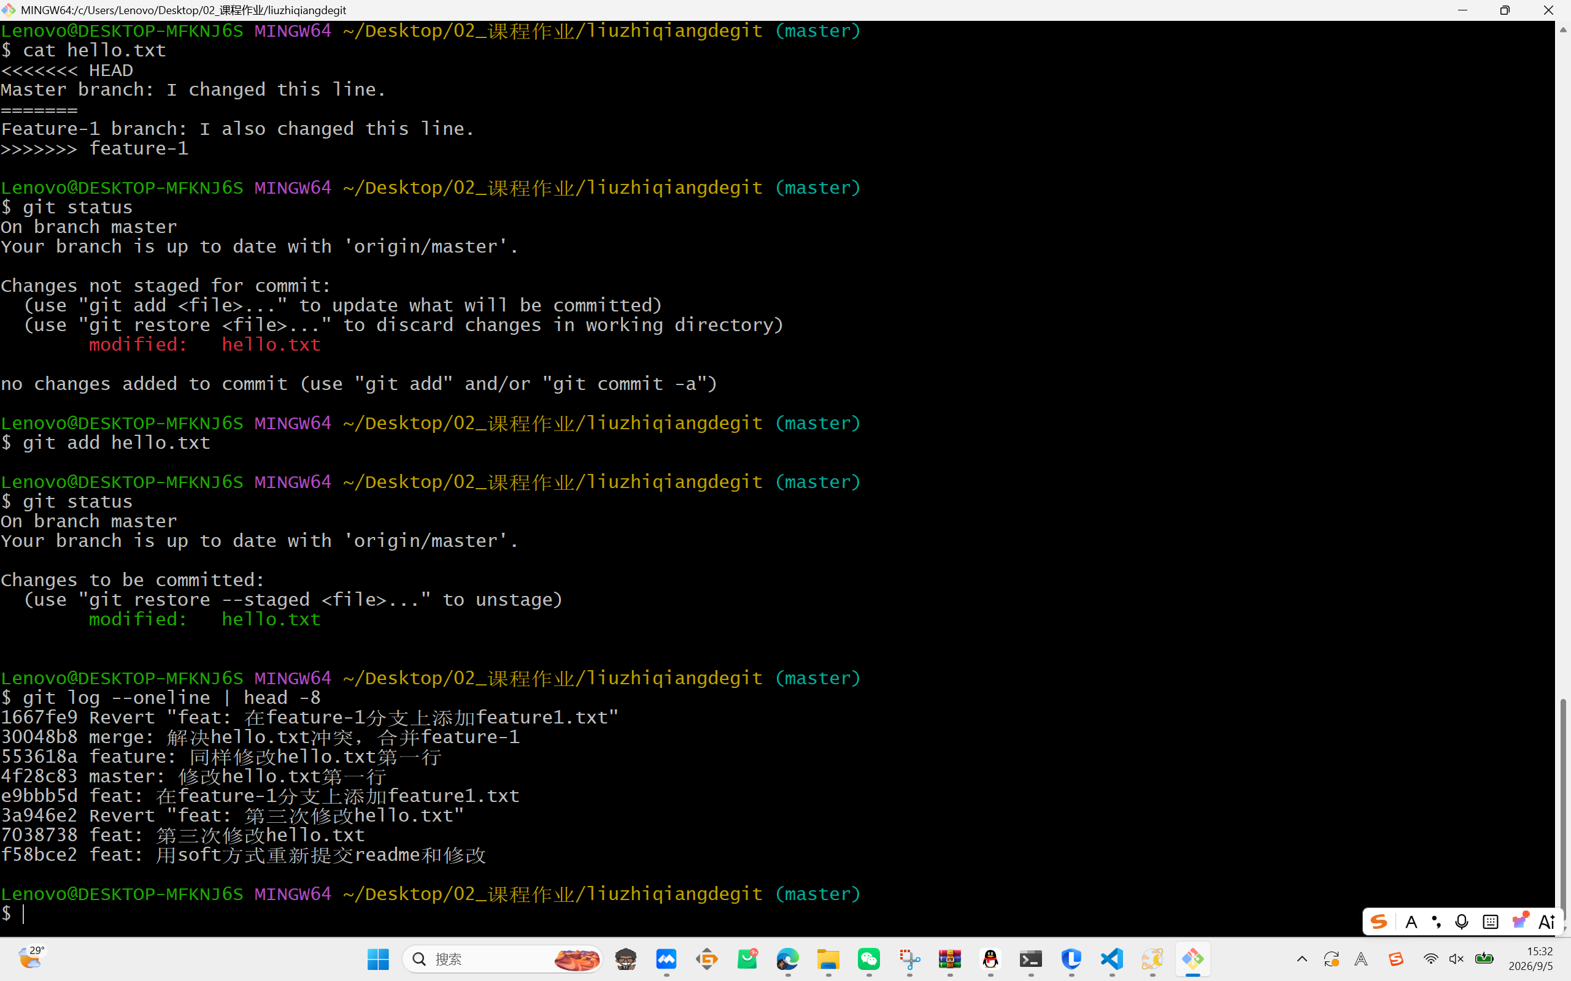
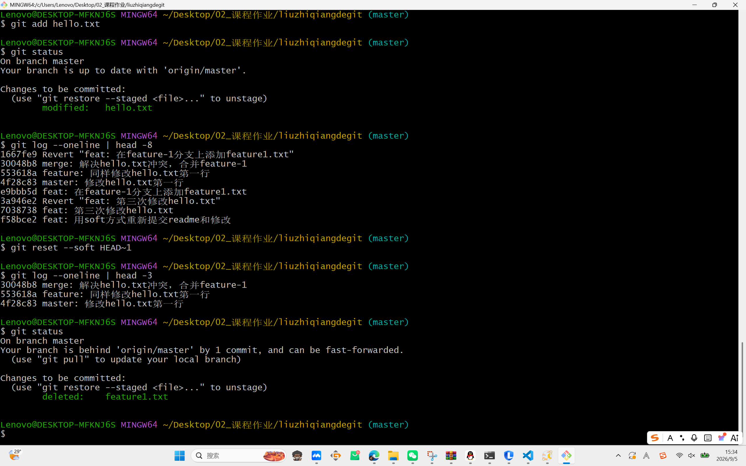
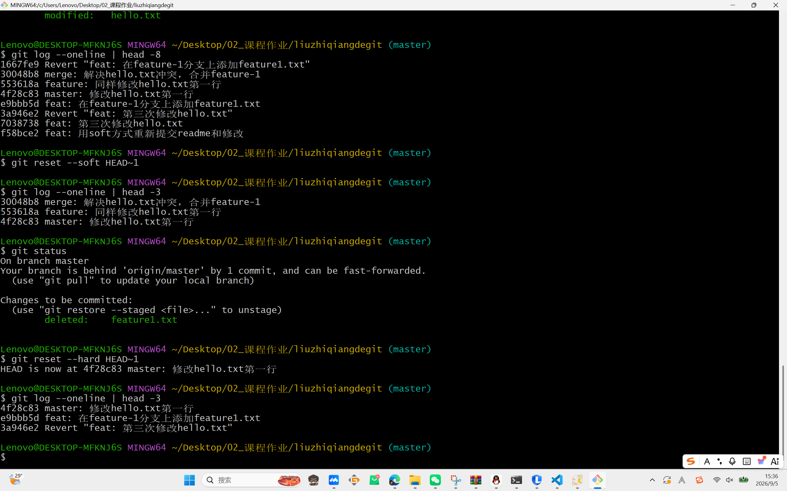
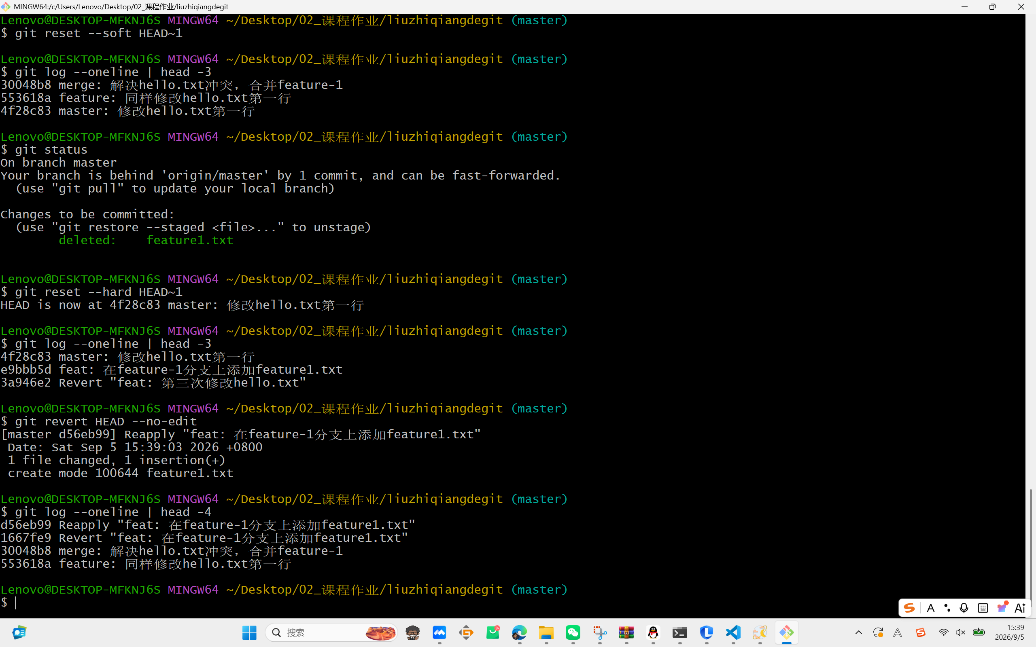

能解决代码冲突问题：
当两个分支修改了同一文件的同一行时，合并会产生冲突。
解决步骤：①打开冲突文件，找到<<<<<<< HEAD和>>>>>>>之间的冲突标记；②删除冲突标记，保留正确的代码内容；③执行git add标记冲突已解决；④执行git commit完成合并。
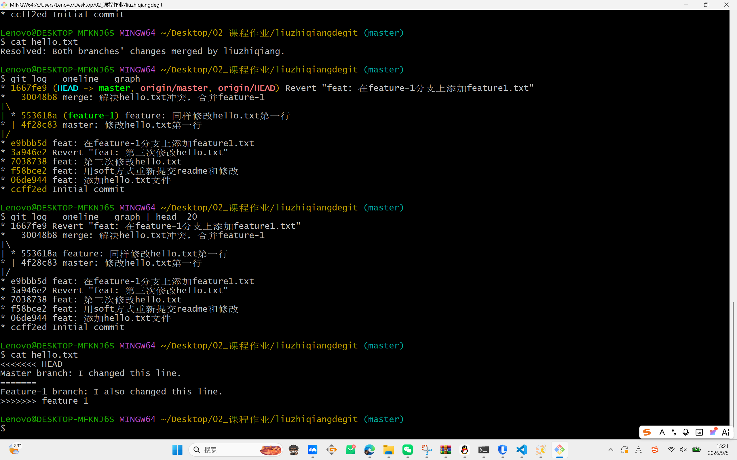
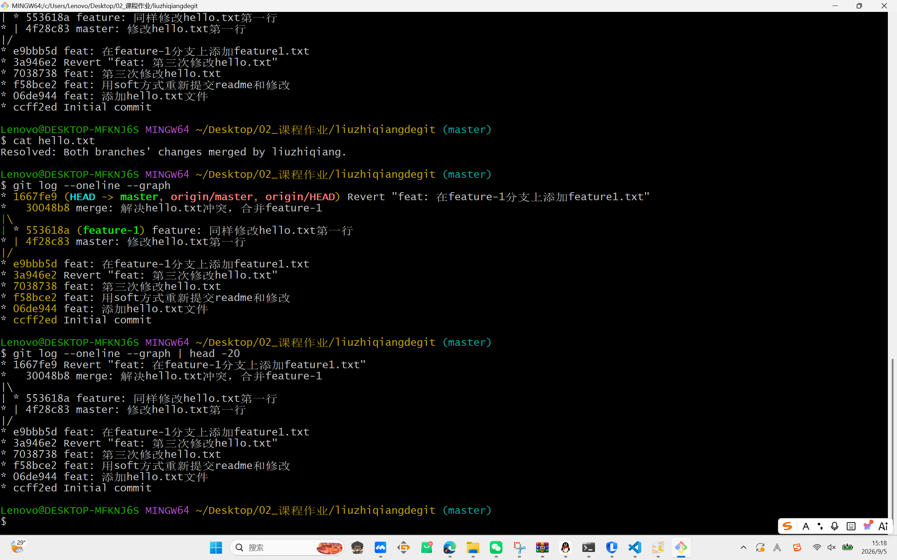

3.创建分支、切换分支、将代码提交分支上、将分支代码合并到主干上。

创建分支：
使用git checkout -b <分支名>命令创建并切换到新分支，使用git branch命令查看所有分支（*号标记当前分支）。
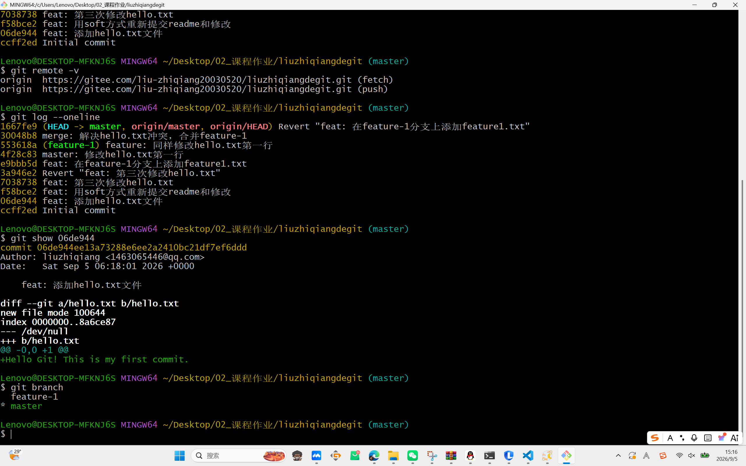

切换分支：
使用git checkout <分支名>命令在不同分支之间切换，例如git checkout master切换回主分支。

将代码提交分支上：
在当前分支上执行git add和git commit即可将代码提交到该分支，不会影响其他分支。
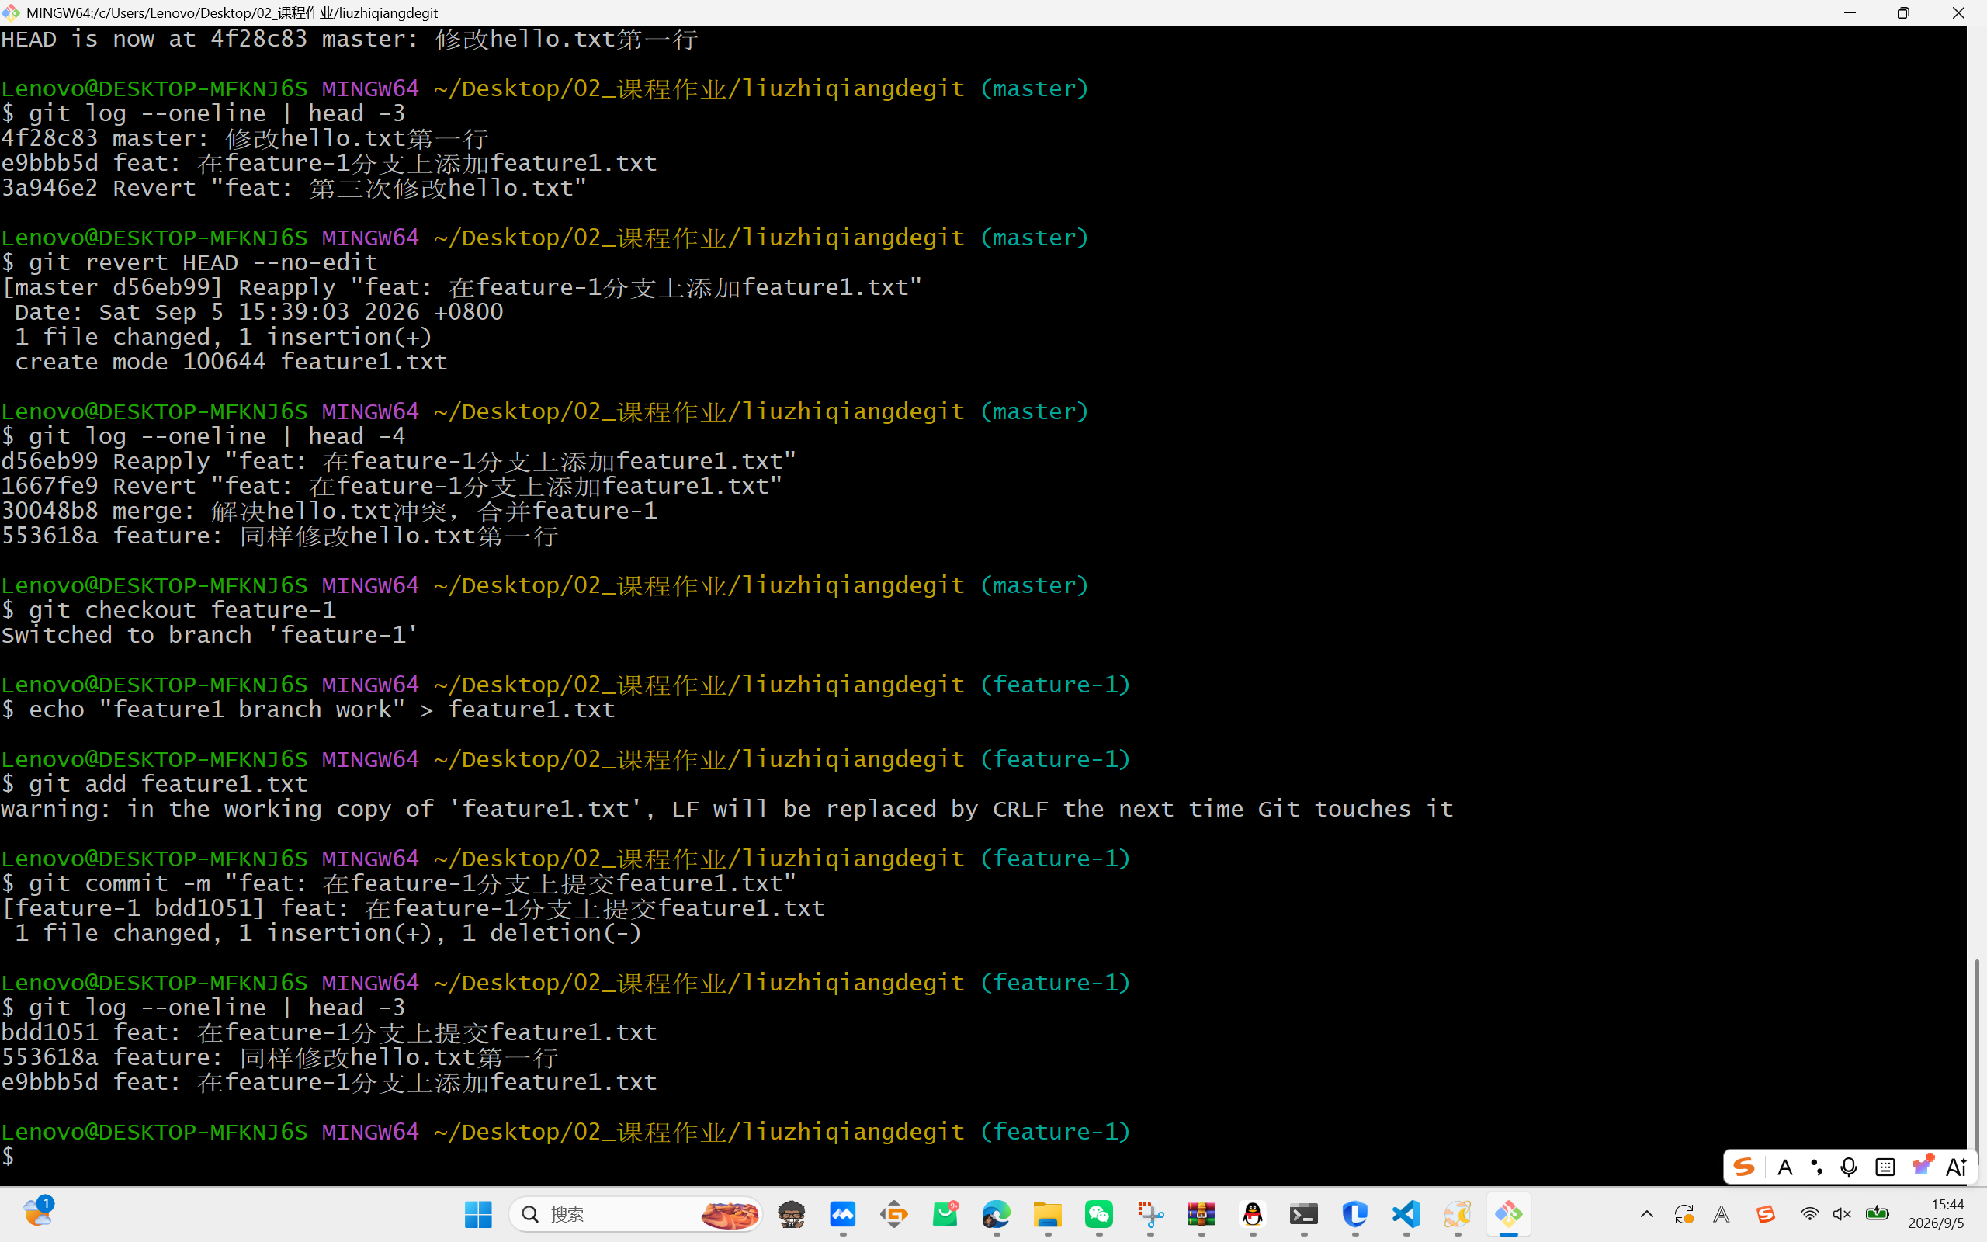

将分支代码合并到主干上：
先切换回主干（git checkout master），再执行git merge <分支名>将分支代码合并到主干。可用git log --graph查看合并后的分支图。
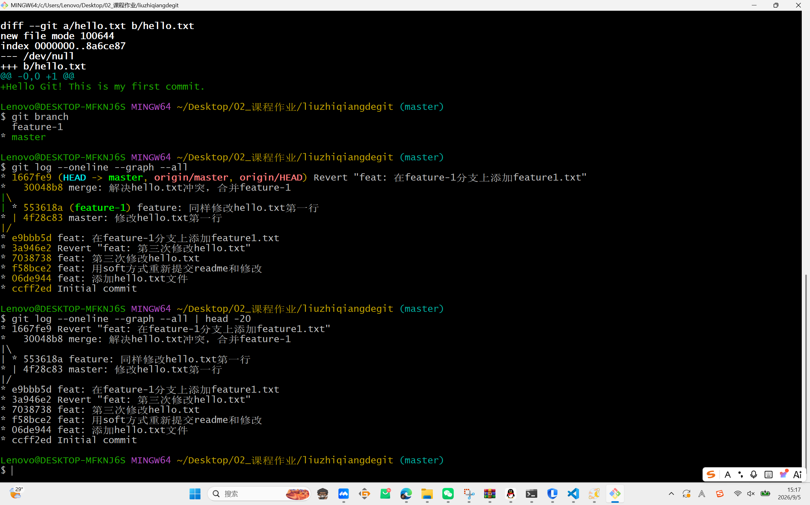

五、实验思考（要有实验过程中遇到的问题截图、解决办法描述）
问题1：git push被拒绝，提示non-fast-forward。
原因：远程仓库有本地没有的提交。解决：先执行git pull --rebase同步远程代码，再push。
问题2：git reset --hard误删文件。
原因：--hard会彻底丢弃工作区修改。解决：使用git reflog找到被丢弃的commit哈希，再用git checkout <哈希> -- <文件名>恢复。
问题3：合并冲突看不懂<<<<<<<标记。
原因：<<<<<<< HEAD到=======之间是当前分支内容，=======到>>>>>>>之间是待合并分支内容。解决：删除三行冲突标记，保留最终想要的代码，然后git add和git commit提交。

实验小结：
通过本次实验，我掌握了Git的基本工作流程：使用git clone下载远程仓库代码，通过git add、git commit、git push完成代码的暂存、本地提交和远程推送。理解了git reset（--soft保留修改、--hard彻底丢弃）和git revert（安全撤销、保留历史）两种回滚方式的区别和使用场景。通过手动制造并解决了合并冲突，熟悉了冲突标记的含义和解决步骤。掌握了分支的创建（git checkout -b）、切换（git checkout）、合并（git merge）操作。Git作为分布式版本控制系统，能够有效管理代码版本、支持多人协作开发，是软件开发中不可或缺的工具。

